Внеурочное занятие по ОПД на тему «Эксперимент и его особенности. Прогноз»
Тип урока: комбинированный (урок формирования новых знаний, умений и
навыков через экспериментально – практическую деятельность).
Цель: получение учащимися опыта прогнозирования и сравнения
результатов прогноза и результатов наблюдения в ходе эксперимента.
Задачи:
Образовательные:
1.Формировать умения проводить и наблюдать процесс эксперимента,
запущенного в искусственных условиях и его результаты.
2.Получение опыта прогнозирования.
Развивающие:
1. Тренировать мыслительные операции: анализ, сравнение, обобщение.
2. Развивать познавательный интерес путём вовлечения учащихся в
экспериментальную деятельность с привлечением занимательного материала,
создания проблемных ситуаций.
Воспитательные:
1.Воспитывать коммуникативные навыки работы в группе.
2.Воспитывать желание учиться и делать открытия.
3.Воспитывать умение слушать других.
Оборудование: 1) рабочая тетрадь «Основы проектной деятельности» 5-7
класс, под редакцией проф.Е. Я. Когана, 3-е издание, издательский дом
Федорова, Издательство «Учебная литература», 2011г.; 2) компьютер, проектор, экран.
Демонстрационный материал: 1) презентация, таблица для зрительной
гимнастики.
Раздаточный материал: монетки различного достоинства (два рубля, пять
рублей, один рубль), пипетка, мензурка с водой, салфетка – на группу
учащихся; карточки оценивания своей деятельности на уроке.

План урока:
1. Организационный момент – 1 мин.
2. Повторение пройденного материала – 5 мин.
3. Новый материал с выполнением практической работы – 15 мин.
4. Физкультминутка – 1 мин.
6. Закрепление пройденного материала, обсуждение результатов
эксперимента – 5 мин.
7. Оценивание – 1 мин.
8. Домашнее задание – 1 мин.
9. Подведение итогов урока – 1 мин.
1. Организационный момент
- Здравствуйте, ребята! Начинаем урок. Проверьте организацию рабочего места- всё ли у вас готово: рабочие тетради, дневники?

Мы сюда пришли учиться,
Не лениться, а трудиться,
Работать будем старательно,
Слушать будем внимательно!

- Сегодня мы с вами будем работать в группах. Вспомните, что надо делать, если при работе у вас в группе возникли вопросы? (Ответственный поднимает руку и задает вопрос учителю).
- Я желаю вам преодолеть все трудности на уроке и получить новые
интересные знания.
2. Повторение пройденного материала
- Начнем урок с повторения пройденного материала. Я буду задавать вопросы, а вы, если знаете ответ на этот вопрос, поднимайте руку.
1) Что такое наблюдение? (способ сбора информации об объекте, находящемся в обычных для него условиях).
2) В чем различия динамического и статического наблюдения? (при динамическом наблюдении рассматривается объект, меняющий свои свойства с течением времени)
3) Какие правила необходимо соблюдать при наблюдении? (изучение объекта в его естественных условиях, нельзя воздействовать на объект, так, чтобы его свойства изменялись).
3. Новый материал
Сегодня мы с вами познакомимся еще с одним методом исследования – экспериментом (открыт слайд 1 с темой урока).
Давайте подумаем, где мы встречались с этим понятием? Приведите примеры экспериментов (в помощь учащимся открыт слайд 2, содержащий наглядные изображения, связанные с экспериментом).
Как вы думаете, чем отличается эксперимент от наблюдения? (в эксперименте мы воздействуем на объект, производим с ним какие-то действия).
Таким образом, эксперимент – это способ сбора первичной информации, основанный на оказании на объект воздействия, вызывающего проявление его скрытых свойств в конкретных, созданных искусственно, условиях (открыт слайд 3 с определением понятия эксперимент).
Приведу вам один очень интересный эксперимент (слайд 4 (видео) – эксперимент с несгораемой бумагой и нитью). Эксперимент показывает, как легко загорающиеся в обычных условиях материалы (нить, полоска бумаги, полиэтиленовая пленка) не горят, если контактируют с веществом, которое хорошо отводит тепло.
Также мы сегодня будем использовать прогноз, учится прогнозировать, оперируя знаниями о предметах и явлениях. Как вы понимаете слово прогноз? (обоснованное суждение о возможном состоянии объекта в будущем)
Как вы понимаете слова «Прогноз погоды»? (Открыт слайд 5 презентации с понятием «прогноз»)
Сегодня на уроке мы с вами при выполнении практической работы будем сами проводить эксперименты, прогнозировать результаты и учиться грамотно оформлять результаты наблюдений в процессе эксперимента.
Практическая работа
А теперь приступим к выполнению практической работы. Откройте свою рабочую тетрадь на стр. 53 упр.10. Для проведения эксперимента каждой группе выдан раздаточный материал. Прочитаем задание (открыт слайд 6: предположите, сколько капель воды может уместиться на монете).
Запишите свой прогноз для монеты достоинством 2 рубля (каждый учащийся в группе записывает в рабочую тетрадь свой прогноз).
А теперь определите опытным путем, сколько капель воды уместится на монете. Для этого возьмите салфетку, монету и пипетку, наберите в нее воду из мензурки. Положив монету на салфетку, осторожно капайте на нее воду с высоты 1 см, стараясь попасть в цент. Вы заметите, что вода будет собираться «горкой» на монете. Продолжайте капать и считать капли. Рано или поздно «горка» воды скатится с монеты на салфетку. Запишите число капель, уместившихся на монете, и сравните число с вашим прогнозом, сделайте вывод. Оформите записи в рабочей тетради на печатной основе. Обсудите результат эксперимента в группе, сделайте вывод.
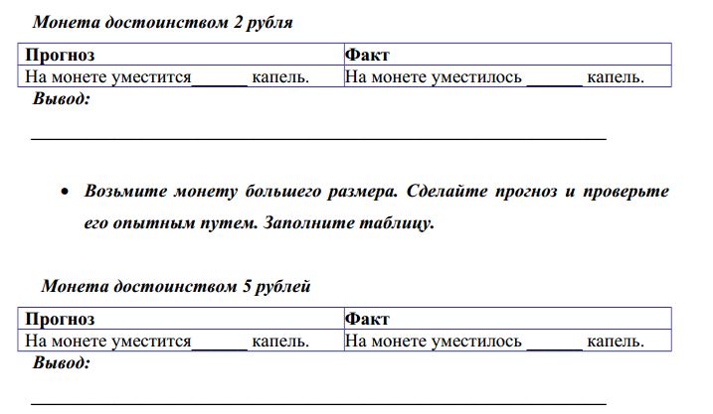
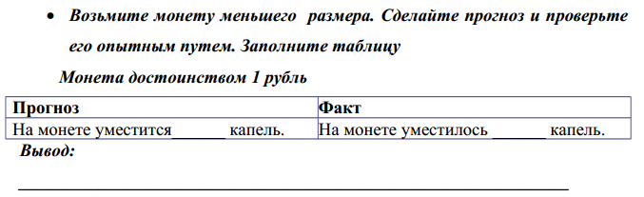

4. Физкультминутка (после завершения выполнения экспериментально-практической работы).
А теперь выполним упражнения для глаз. Все встали, руки на поясе, плечи развернуты. Итак, двигаем глазками вверх – вниз, теперь влево – вправо, по часовой стрелке, по восьмерке (плакат или слайд).
5. Обсуждение результатов экспериментов
А теперь каждая группа представит свои результаты (определяются наиболее точные прогнозы, в ходе обсуждения результатов опыта обращается особое внимание на разницу между точностью первого и второго прогноза, и обсуждаются ее причины).
А теперь ребята постарайтесь ответить на следующие вопросы. Только не торопитесь, обсудите их своей группой и дайте наиболее полный, грамотно сформулированный ответ от группы.
1) Как вы думаете, почему прогноз в первом задании существенно отличается от фактического количества капель, уместившихся на монете? (Опыт проводиться впервые, сложно прогнозировать).
2) Почему прогноз во втором эксперименте оказался более точным, назовите причины? (Объект второго опыта похож на первый, только чуть отличается размерами, путем переноса данных по первому опыту на второй объект проще прогнозировать).
3) Какую цель вы перед собой ставили в процессе эксперимента? ( Как можно точнее дать прогноз количества капель, которые должны уместиться на монете, опытным путем определить, сколько капель уместилось на монете сравнить с прогнозом и сделать вывод о точности прогноза)
4) Удалось ли достичь цели? (да)
5) Кто при работе в группах встретил трудности? В чем? Почему?
6) Чем эксперимент отличается от наблюдения, назовите его особенности? (Предполагаемые ответы: Наблюдение проводится в естественной среде, а эксперимент в искусственно созданной. Для наблюдения не нужны инструменты и оборудование, а для проведения эксперимента нужны. При проведении эксперимента идет активное вмешательство в ход событий и направление их. Эксперимент - целенаправленное действие. Наблюдение призвано зафиксировать реальность и получить новые данные. Эксперимент подтверждает прогноз, сформулированный заранее)
6. Оценивание
Перед вами карточки с номерами 1, 2, 3. Выберите карточку с надписью и
поднимите номер этой карточки (1 – Я всё понял, но у меня остались вопросы,
2 – Я всё понял, могу работать самостоятельно, 3 – Я всё понял, могу работать самостоятельно, могу объяснять другому – слайд 6).
Учащиеся оценивают вначале себя в группе, затем работу группы в целом.
7. Домашнее задание
Для того, чтобы закрепить умение прогнозировать, проводить эксперименты и грамотно оформлять результаты, выполните дома упражнение 11 стр.53 в рабочей тетради на печатной основе «Основы проектной деятельности» 5-7 класс (слайд 7).
8. Подведение итогов
Сегодня на уроке мы с вами познакомились еще с одним способом сбора данных – экспериментом. Кроме того, мы получили опыт проведения экспериментов, прогнозирования их результатов, научились фиксировать результаты своих наблюдений. На следующем уроке мы продолжим изучение темы и научимся правильно выбирать способ сбора данных.
Все группы сегодня хорошо потрудились. Особенно следует отметь …

